**全球暖化原因**

工業革命以後，人類大量地使用煤、石油和天然氣等化石燃料，使每年約有六十億噸的二氧化碳排放至大氣中，造成的溫室效應不容忽視。人類排放的溫室效應氣體中，二氧化碳和氧化亞氮（N2O）主要來自化石燃料的燃燒過程；氟氯碳化物的使用則包括冷媒、噴霧劑和發泡劑等化學用途；甲烷則來自於發酵與腐化的過程，包括牲畜、水田和垃圾掩埋場的排放等。溫室效應：係指大氣層中增加了過量的溫室氣體，使地球表面如覆蓋在一層玻璃罩(溫室)之下，使全球氣溫逐漸升高之現象。

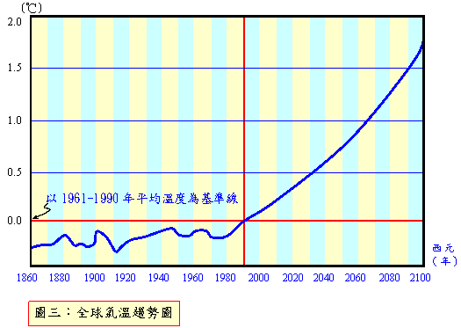

二氧化碳生成過量的主要原因係來自於化石能源（如石油、煤炭及天然氣等）的燃燒與利用，耗用大量化石燃料。導致溫室氣體在大氣中的濃度大幅提高。而目前全球能源的供給結構中有五分之四為化石能源。因此，一般認為，應以管制化石能源的使用為防止溫室效應問題惡化的主要手段。如果人類未能有效管制二氧化碳的排放，預估至2100年大氣中二氧化碳濃度將上升到約540ppm至970ppm，比1750年（工業化之前）的280ppm高出90%至250%

中央氣象局分析台灣氣象資料，發現過去100年台北氣象站的平均溫度上升1.31℃，台中上升1.11℃，台南上升1.39℃，比聯合國氣候變遷小組（IPCC）所估計全球百年來溫度上升0.6℃還高出1倍，顯現台灣溫暖化的情況較嚴重。

**全球暖化的影響**

全球有超過一半人口（約30 億）居住在沿海100公里的範圍以內，其中大部份住在海港附近的城市區域。所以海平面的顯著上升對沿岸低窪地區及海島會造成嚴重的經濟損害，例如：加速沿岸沙灘被海水的沖蝕、地下淡水被上升的海水推向更遠的內陸地方。

全球暖化後果：

一、海平面的上升。

二、由於全球溫度上升，將導致兩極的冰層融化，高山的冰川消退，海水量增加，海平面上升，使得沿海地區被海水淹沒。

三、高山生態系的變遷：由於全球溫度上升，將導致原本生活於較低海拔生物，遷移往較高海拔的生活環境，使得原先生活於高山的物種因棲地消失而絕滅。

四、全球氣候的異常：全球暖化造海水溫度上升，將導致颱風的強度和頻率增加對人類生活的潛在影響

雖說海納百川，但這麼多淡水短時間內湧入海洋，仍極危險。首先是海平面上升威脅：格陵蘭冰層一旦完全融解，估計將使全球海平面上升七公尺；如果人類連南極洲冰層也保不住，那麼各位不妨想像一下海平面升高廿層樓（六十五公尺）的情景。

**全球暖化的防治與改善**

近年來環境災難此起彼落，終於讓疲於奔命的人類體認到問題的嚴重，並以具體行動試圖力挽狂瀾。最重要的成果就是二○○五年二月十六日正式生效的聯合國(新聞、網站)「氣候變化綱要公約」第三屆締約國大會「京都議定書」（已有一百六十二個國家批准），而根據該議定書，主要工業國家應以一九九○年的排放量為基準，在二○○八年至二○一二年之間，讓六種溫室氣體排放量平均降低至少五％。

六種溫室氣體中；CO 2、CH4、N2O管制基準年為1990年，而HFCs、PFCs與SF6為1995年。

要有效控制溫室效應的惡化，須要積極地調整產業結構，加速淘汰高耗能和高污染的行業，並且要加強提升能源的使用效率。此外，加強替代能源的開發、積極發展大眾運輸系統以節約能源並減少空氣污染、擴大綠化造林以增加二氧化碳的吸收量，都是防治溫室效應的有效策略。